**关于开展疫情防控期间在线教学质量问卷调查的通知**

各位班主任：

根据“停课不停教、停课不停学”的工作要求，在疫情防控期间采取学生不返校并以在线教学的形式开展教学工作，全面实行线上授课、学习，对于教师、学生都是新的挑战。为深入了解我院线上教学的教学效果和学生的学习状况，及时改进线上课程教学工作，促进教学质量的提高。学院决定进行学生在线教学质量问卷调查工作，现将有关事项通知如下：

一、调查时间

2020年3月28日13：30--2020年3月28日18：59。

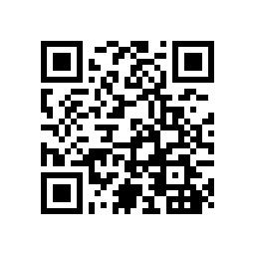二、调查方式及途径

采用网上填写问卷调查方式，学生扫描下方二维码进入问卷填写页面，问卷共设20道题目，学生在线完成问卷并提交即可。

三、调查对象

参加在线学习的全体学生。

四、其他说明

1．此次问卷调查采用网上在线填写方式进行，请各班主任通过电话/微信/QQ等方式做好通知工作，通知已进行在线学习的学生在规定时间内完成调查问卷。

2．本次网络问卷调查请同学们公正、客观地填写。

质量监控办公室 教务处

2020年3月28日